2026年2月16日
奥山あさひ・小久保玲・巽智陽・山口千智
Soda_DENGIKEN
2026リツモリカップ予算書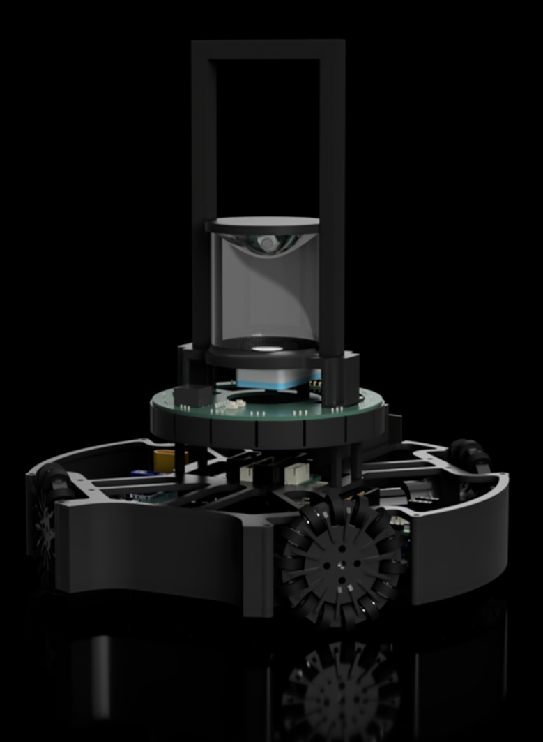
目次
1.メンバー
2.コンセプト
3.スケジュール
4.搭載基板説明
5.今後の展望
6.予算表

本資料は、リツモリカップに向けた活動計画および予算案をまとめたものです。
内容は再提出にあたり一部修正しています。

1.メンバー
奥山 | リーダー、基板設計
小久保 | プログラム
巽 | 機体設計、基板設計
山口 | プログラム

2.コンセプト
オフェンス
全方位カメラを搭載することで、ゴール位置の認識精度が向上し、シュート成功率の向上が期待できます。そして回り込みをし、正確にゴールへ運びます。
ディフェンス
ラインセンサーを使いゴールの周りにある線をライントレースし相手ロボットから確実にゴールを守ります。
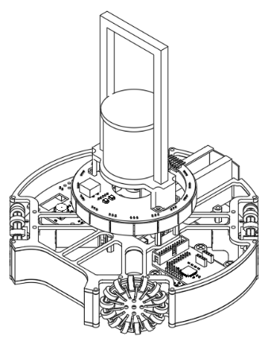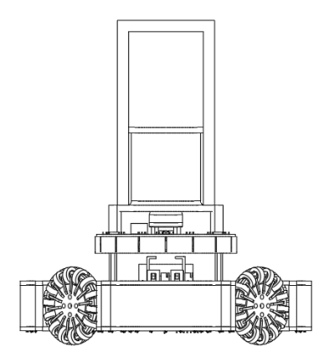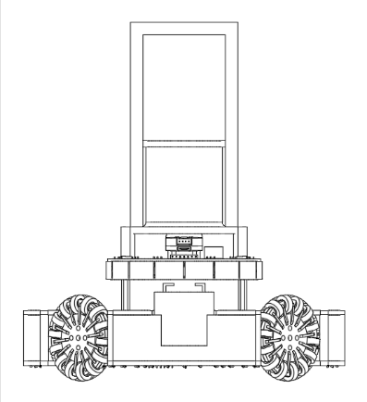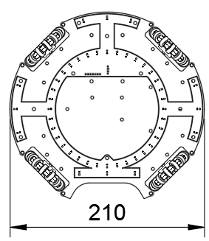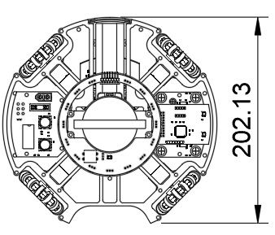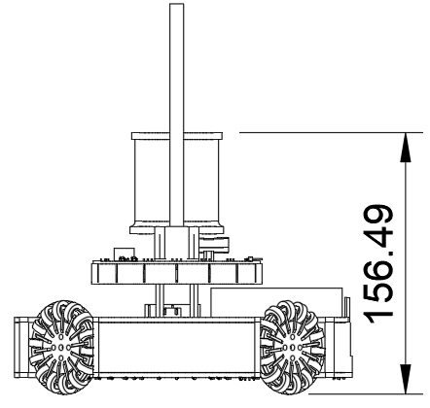

3.スケジュール
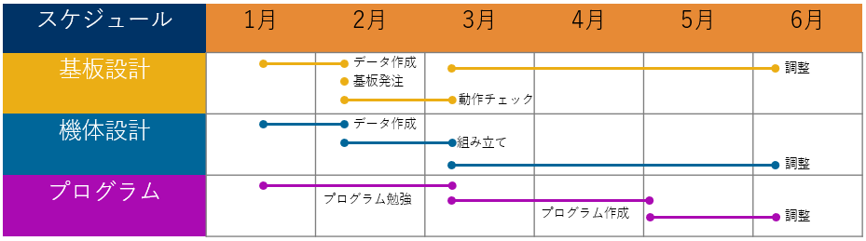

4.搭載基板説明
Main board
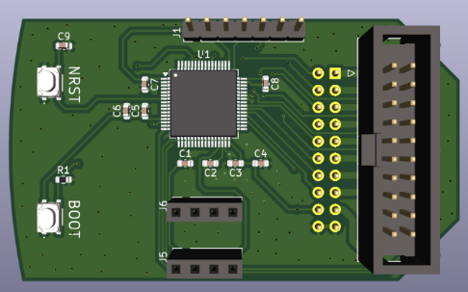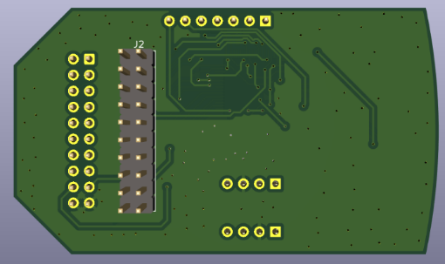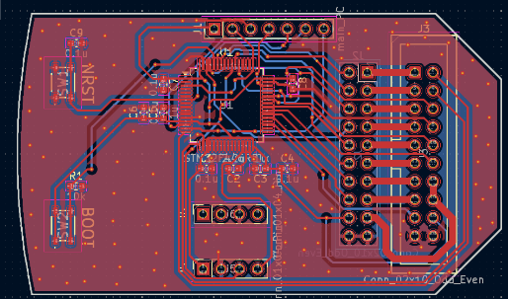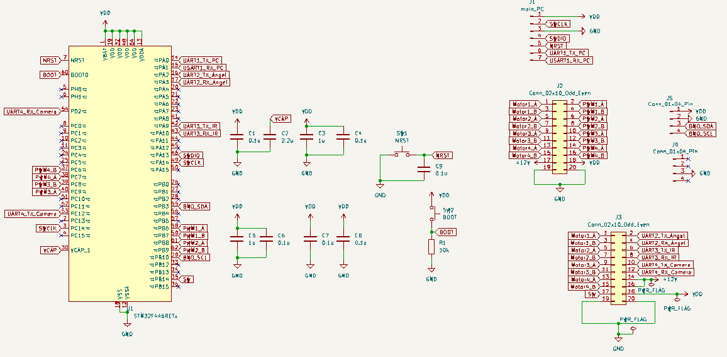
メインマイコンにはSTM32F446RET6を使用し、ジャイロセンサーにはBNO055を使用しています。STM32F446RET6はリアルタイム制御機能とDSP（デジタル信号処理）、浮動小数点演算器（FPU）による信号処理性能を兼ね備えており、ピンの数も64ピンと多く、今回の機体の制御に適していると考えました。BNO055は地磁気を使用して絶対角度を取得できるため、オウンゴールの防止や、より制度の高い動作につながります。また、ピンヘッダを介してモータードライバー基板と接続することで、スペースを有効に活用できる構成にしています。

IR board
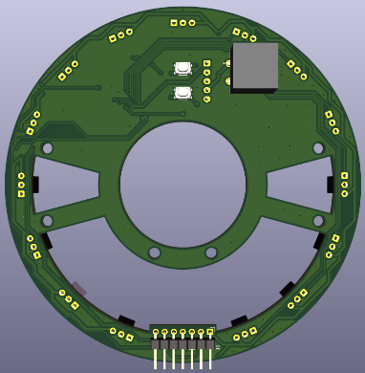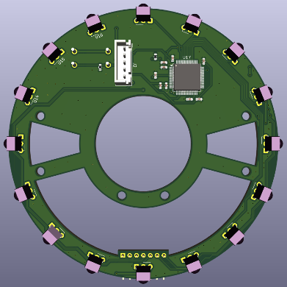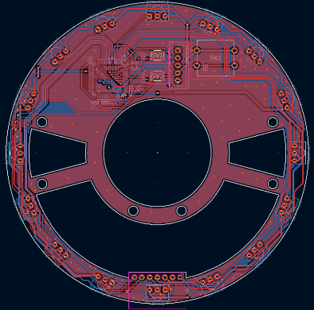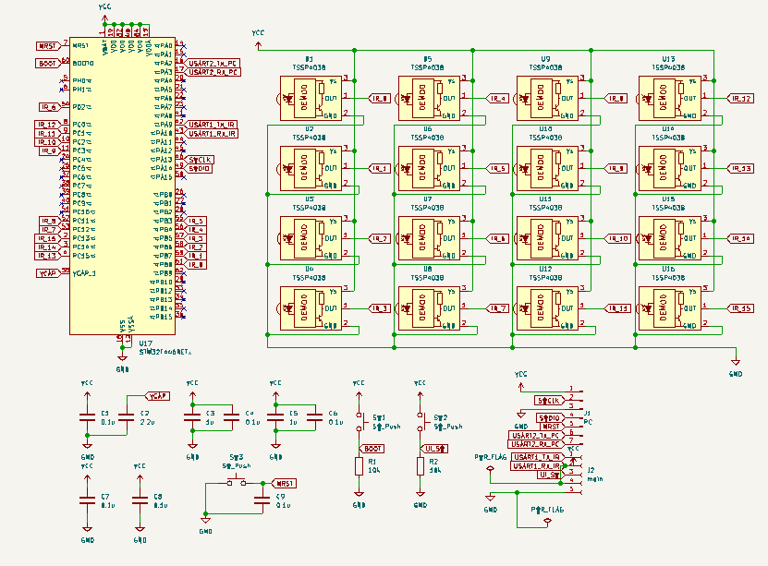
円周上にIRセンサーを16個配置することで、360°どの方向にボールがあるのかを即座に検出できます。IRセンサーは安価でより正確なTSSP4038を新しく使用しました。マイコンにはMain基板と同様にSTM32F446RET6を使用しています。
Power board
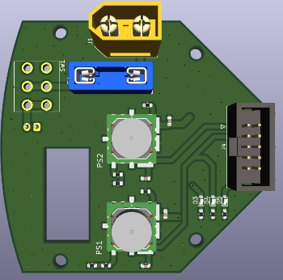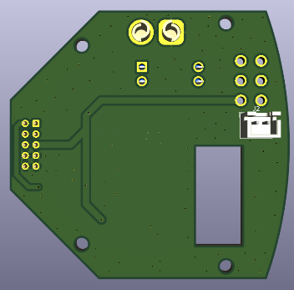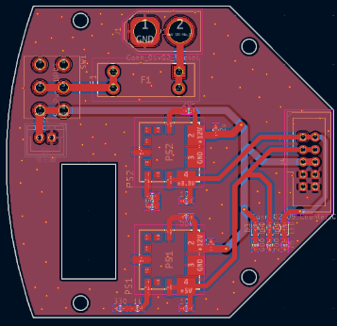
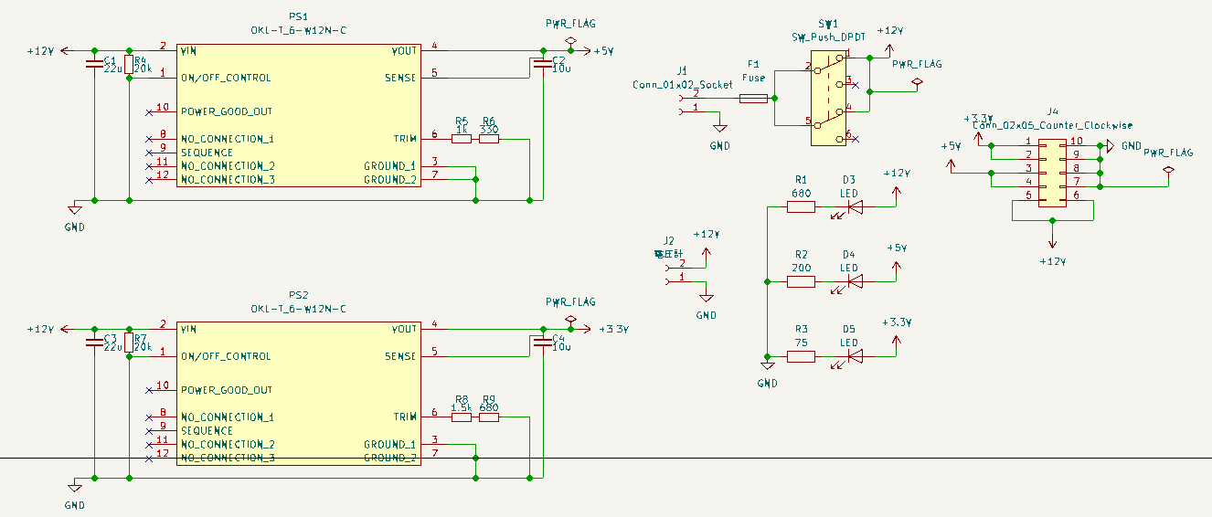
電源にはOKL-T/6-W12N-CというDC-DCコンバーターを使用しています。OKL-T/6-W12N-Cは変換効率が約90％以上と高く、一般的な3端子レギュレータ（40〜70％程度）に比べて約20〜50％ポイント効率が向上します。

Line board
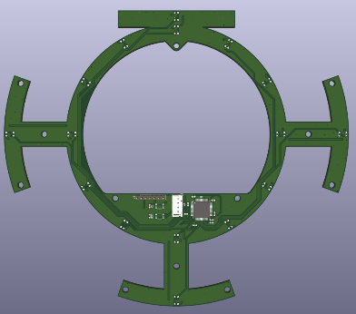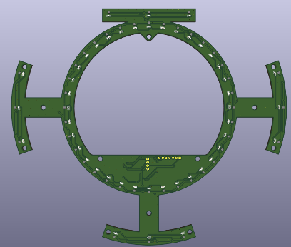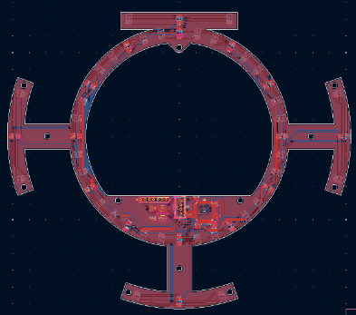
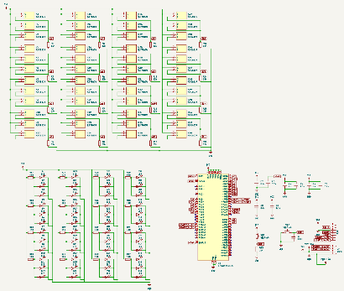
赤色のチップLEDと照度センサー（NJL7502R）をそれぞれ48個使用し、ラインの位置を高精度に把握します。これらのセンサーを基板上に均等に配置することでロボット周囲のラインを広範囲で検出できます。NJL7502Rの受光角はおよそ ±30〜40°のため、その範囲内にほかのLEDの光が入らないよう十分幅をあけて配置しています。また前回の機体では値が正常に取れなかったため、抵抗の値を上げ反射の値をしっかりと受け取れるようにしました。この基板はアウトオブバウンズ防止を目的としており、ラインを超えてしまうと30秒のペナルティが課せられるため試合において重要な役割を担っています。

Motor driver board
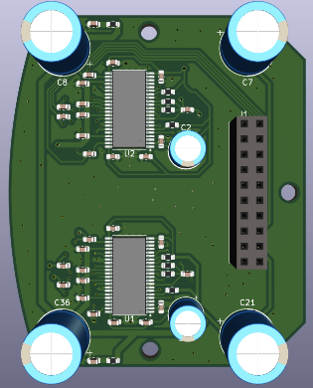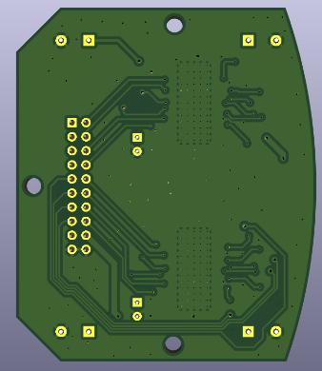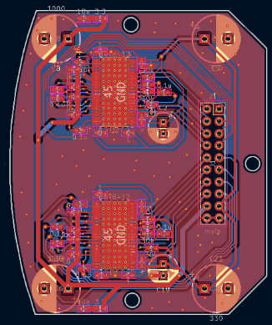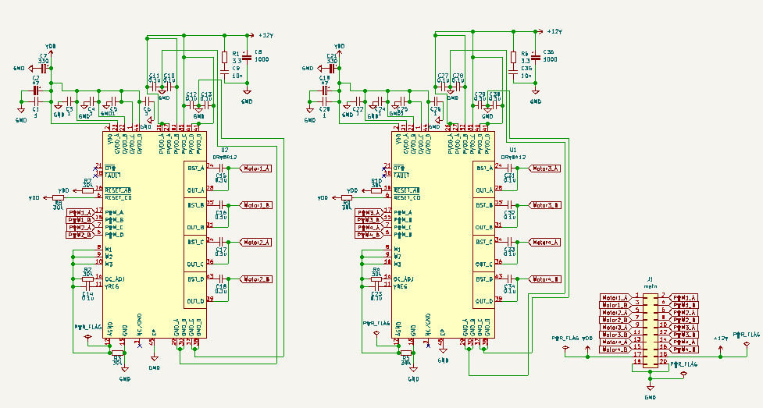
モータードライバーにはDRV8412を使用しています。DRV8412は大電流に対応しており、負荷変動時においてもモーターを安定して駆動することができるため、走行機能および制御の信頼性の向上につながります。コンデンサを多くつけることで電力の安定化を図っています。

central board
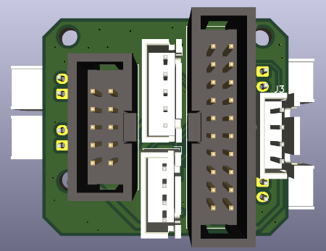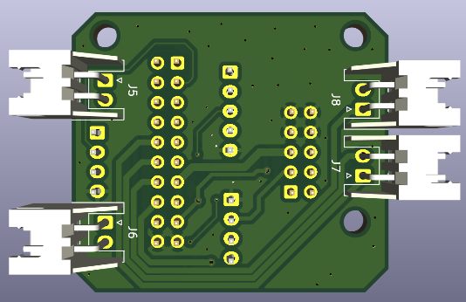
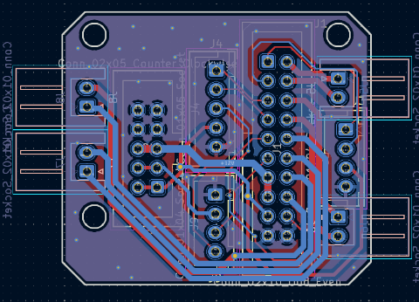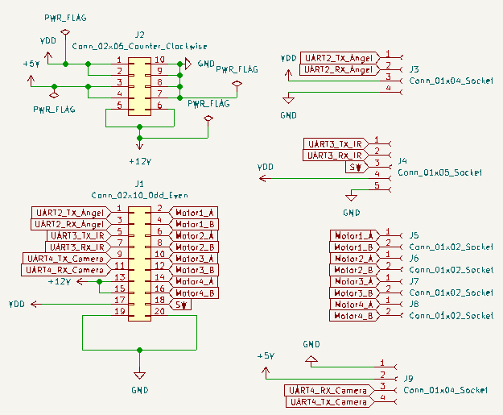
この基板にすべての基板を接続し、コネクタを集めています。配線が集中することで故障箇所の特定が速くなり、また、コネクタ管理しやすくなり再組立ミスが減ります。メンテナンス性の向上率は、故障箇所の特定時間、分解・再組立に必要な作業手順数、作業ミスによるやり直し頻度といった指標を基準に評価するとセントラル基板の採用により修理・調整に要する時間は約30〜50％短縮されると考えられます。

5:今後の展望
2026年6月 リツモリカップ
IR、ライン、カメラ、ジャイロ
詳細スペック
IR:TSSP4038、ジャイロ:BNO055、ライン:NJL7502R、カメラ:UnitV-M12
モーター: Pololu 25D High Power 12V 20.4:1、マイコン:STM32F446RET6
モータードライバー:DRV8412DDWR、DC/DCコンバーター:OKL-T/6-W12N-C、

8月 NESTロボコン
IR、ライン、カメラ、ジャイロ、キッカー
詳細スペック
IR:TSSP4038、ジャイロ:BNO055、ライン:NJL7502R、カメラ:UnitV-M12
モーター: maxon RE16 12V 4.5W ＋ GP16A 1/19 (135531)、
モータードライバー:DRV8412DDWR、DC/DCコンバーター:OKL-T/6-W12N-C、
ソレノイド:CB10370100

11月 東東京ノード
IR、ライン、カメラ、ジャイロ、キッカー、ドリブラー
詳細スペック
8月詳細スペック+ドリブラー

12月 リツモリカップ
11月詳細スペックと同じ

2027年1月 関東ブロック
11月詳細スペック同じ
6:予算表
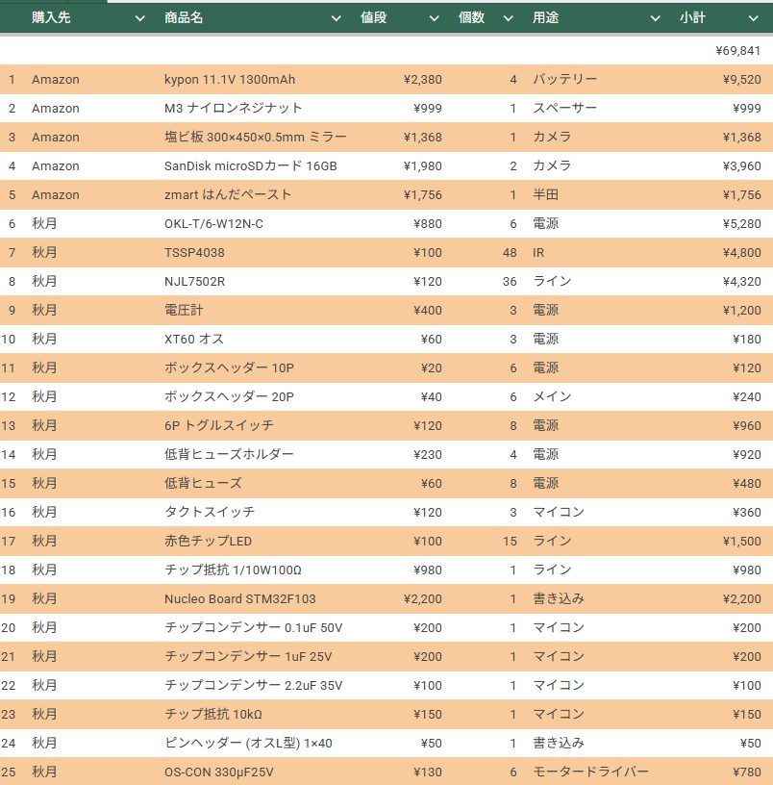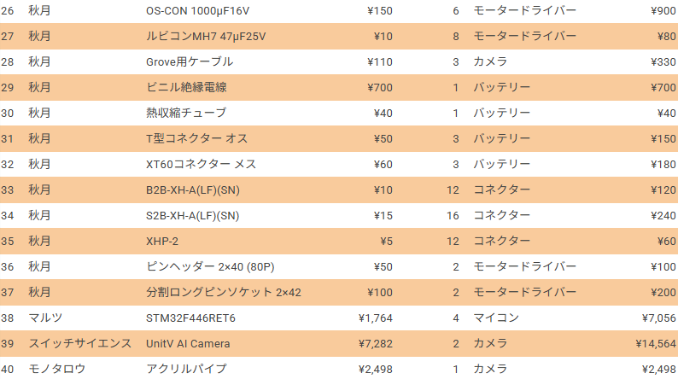
総額：¥69,841
大会までに機体を完成させ、より正確に動かせるよう全力で頑張りますので今後ともよろしくお願いいたします。
以上で、Soda_DENGIKEN2026リツモリカップ予算書の資料を終わります。

